LISTIĆ NAKON SLOVA T, t

- ISPOD SLIKE NAPIŠI RIJEČ:

6 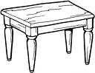  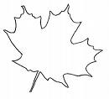

- OD POMIJEŠANIH RIJEČI SASTAVI REČENICU I PREPIŠI JE VELIKIM TISKANIM SLOVIMA.
šumi. Tata je u 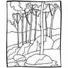

slatkiši stolu. Na su 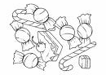

je stala. Lokomotiva 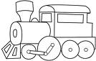

- GDJE SE NALAZI GLAS T? OBOJI!

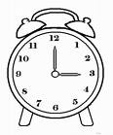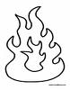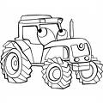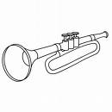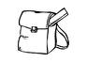
OOO OOO OOO OOO OOO OOO

